基本作業－423 凝固性液体の圧抜き

配管内の凝固性の液体は、不均等な融解による配管の破損を防止するため、あらかじめ液体を除去するか又は抱線を通気させておかなければならない。
配管に凝固していた硫黄、アスファルトを融解時、両端よりも中間が先に融解し、両側締切り状態での熱膨張にて配管を破損、内容物を飛散させたトラブルを経験している。
そのため、配管内の内容物を凝固させないように抱線を通気させるが、この場合、全線通気が原則であり、部分通気は行わないこと。

[熱膨張によるその他のトラブル事例]
① SD作業中、ドラムとポンプサクションのスチーミング作業を実施したが、スチームドレンの出が悪いため、ドラムのドレン弁を絞り、内圧をあげたところ、ドラムのカバーがミキサー毎飛散及び、鏡板が損傷した。
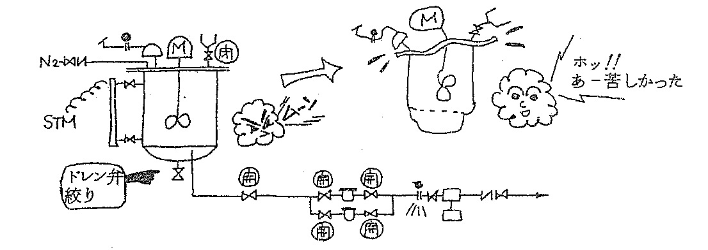

② スタートアップ作業時クーラーへ熱油を通したが、通水されていない事に気づき、慌てて通水したところハンマーリングが発生したため、再度スタートアップをやりなおした。
